 | BTS SIO  Services Informatiques aux Organisations
 | Option | SISR
 | Session | 2020/21

Nom et prénom : Fabien CHEVALIER | Activité professionnelle N° | 07

NATURE DE L'ACTIVITE | Installation de GLPI et déploiement de l'agent Fusion-Inventory
Contexte | Atelier en classe
Objectifs | Permettre une gestion centralisée des incidents et une remontée simplifiée d’inventaire
Lieu de réalisation | H3 Campus Poissy

SOLUTIONS ENVISAGEABLES
- Déploiement du logiciel GLPI sur un serveur Debian 10 avec la pile LAMP d’installée

DESCRIPTION DE LA SOLUTION RETENUE
Conditions initiales | Serveur Debian 10 avec LAMP d’installé et configuré
Conditions finales | GLPI déployé sur ce serveur, avec le plugin Fusion-Inventory d’installé
Outils utilisés | VMware Pro, Debian 10

CONDITIONS DE REALISATION
Matériels | Macbook Pro 13’
Logiciels | VMware Pro, Debian 10, apache, mariadb, php
Durée | 4H
Contraintes | Les machines clients doivent remonter dans l’interface de GLPI

COMPETENCES MISES EN OEUVRE POUR CETTE ACTIVITE PROFESSIONNELLE
Code | Intitulé
Gérer le patrimoine informatique | ▸Recenser et identifier les ressources numériques  ▸Vérifier les conditions de la continuité d’un service informatique
Mettre à disposition des utilisateurs un service informatique | ▸Déployer un service
DEROULEMENT DE L'ACTIVITE
I/ Installation des prérequis

GLPI nécessite un serveur web, ainsi qu'une base de données pour fonctionner. Nous allons donc installer la pile LAMP sous Debian, et configurer la base de données pour accueillir GLPI :

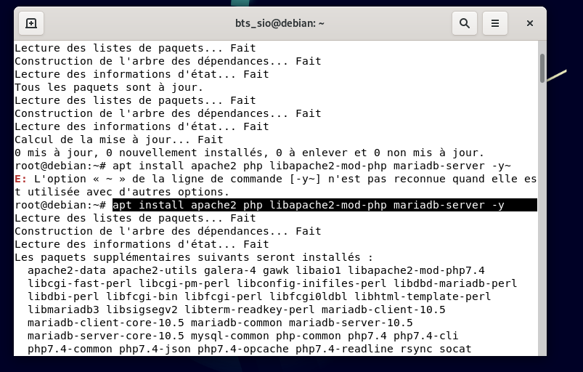

GLPI nécessite quelque dépendance supplémentaire à installer :

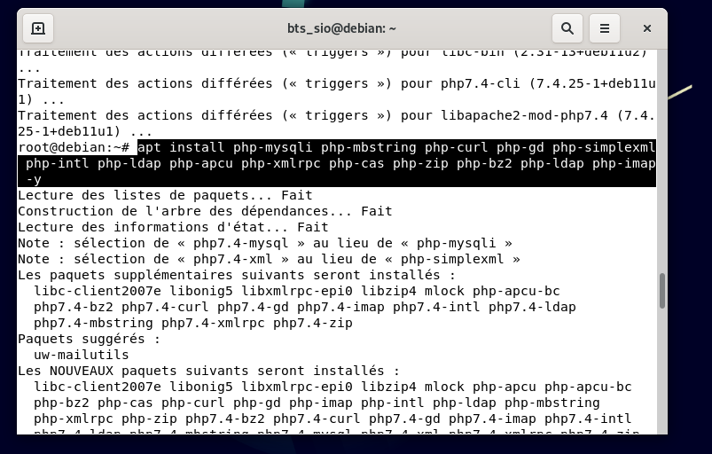

Il faut à présent créer la base de données qui permettra à GLPI de fonctionner correctement. Pour cela, on rentre dans l’invite de commande MySQL :

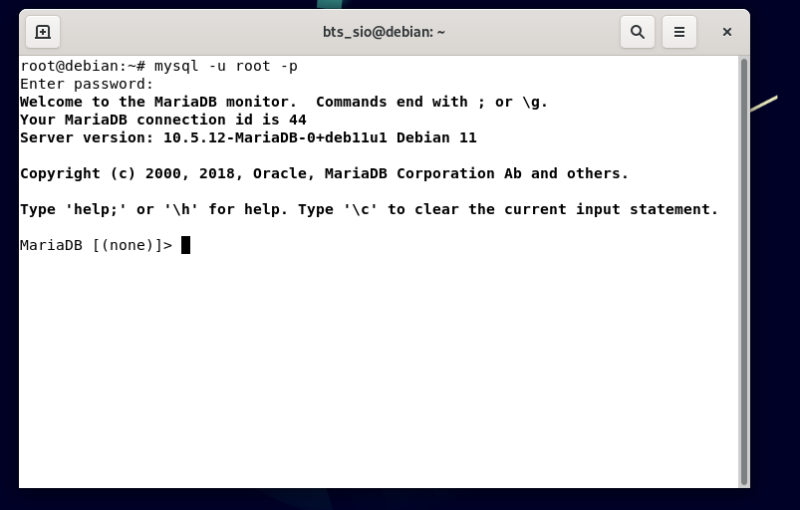

Puis on crée notre base de données comme indiqué sur les captures :

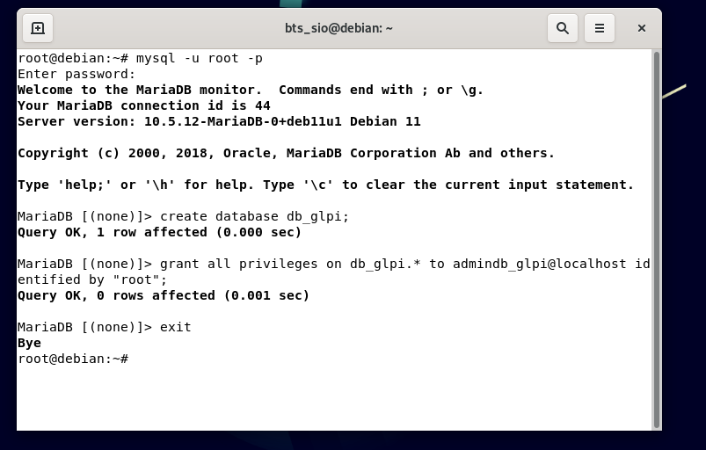

GLPI possède une interface web permettant sa gestion. Il faut donc préparer le serveur apache à la servir en créant son dossier :

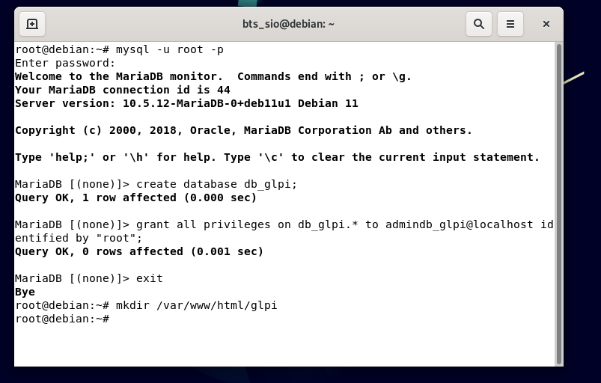

Éditer le fichier de configuration des sites apache comme ceci :

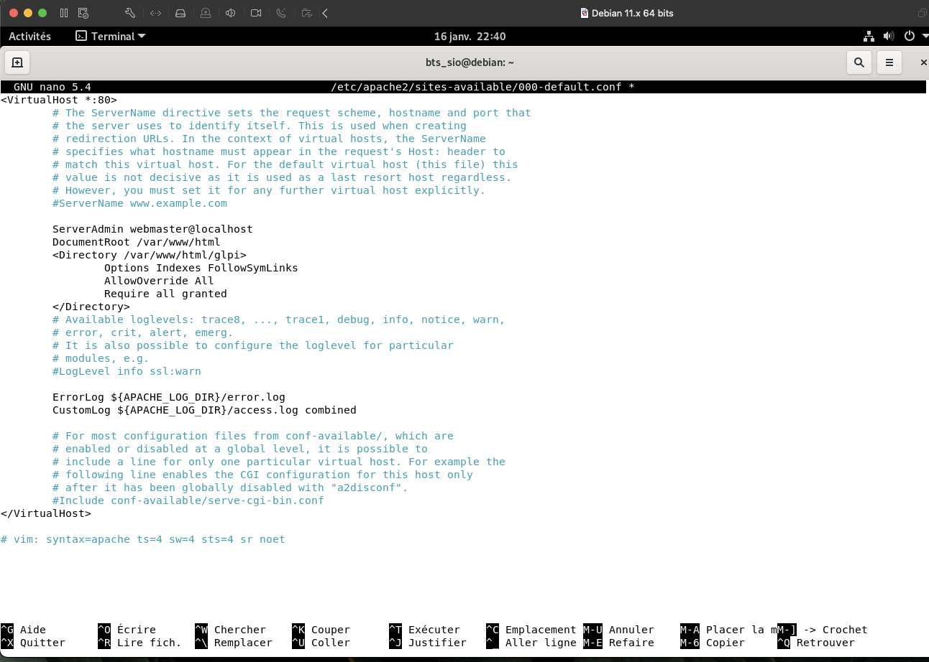

Sauver, et relancer le serveur apache avec la commande systemctl restart apache2.

II/ Installation de GLPI

Récupérer l’archive de GLPI via le GitHub du projet et la placer dans le répertoire temporaire :

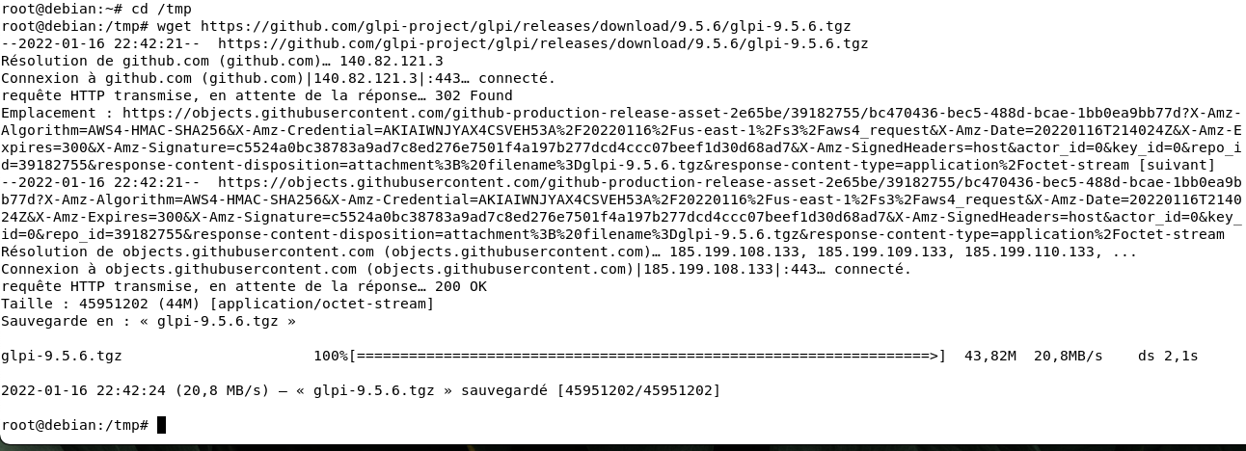

Extraire, puis déplacer le contenu dans le répertoire web créé pour GLPI. J’ai aussi modifié les droits d’accès pour rendre l’accès depuis le web possible :

L’installation se poursuit désormais via le navigateur web :
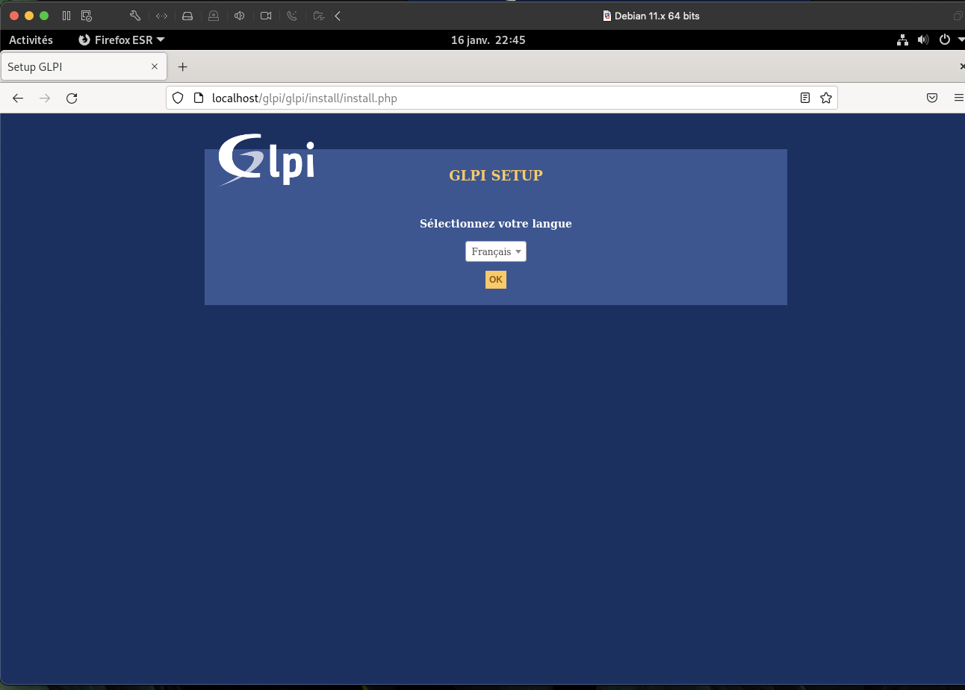
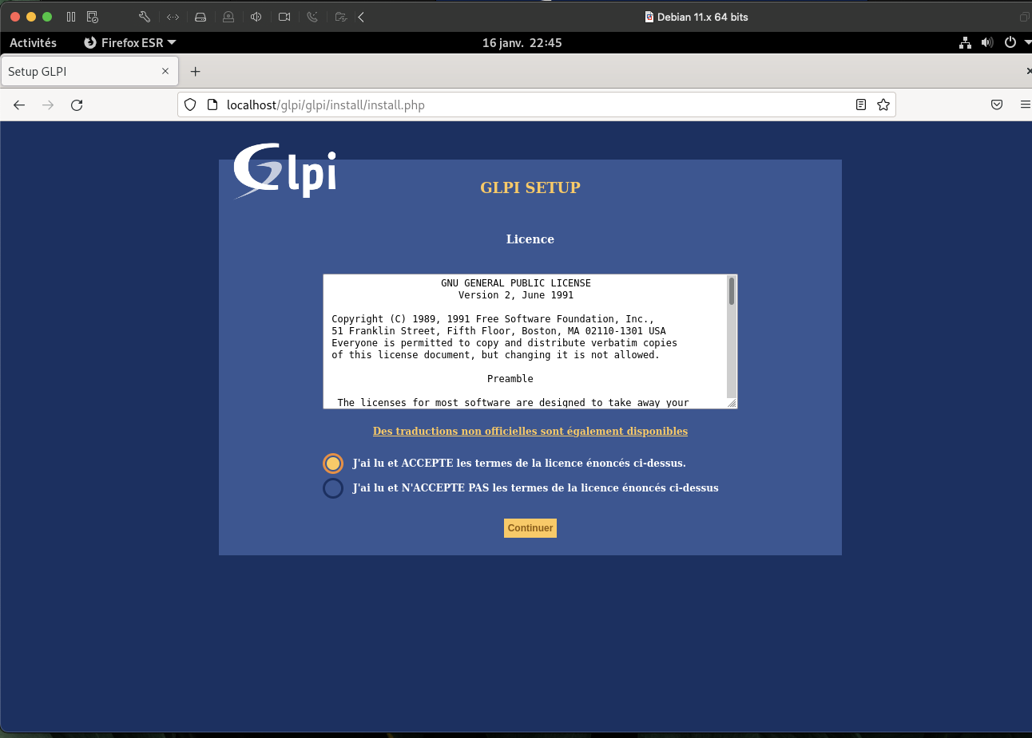

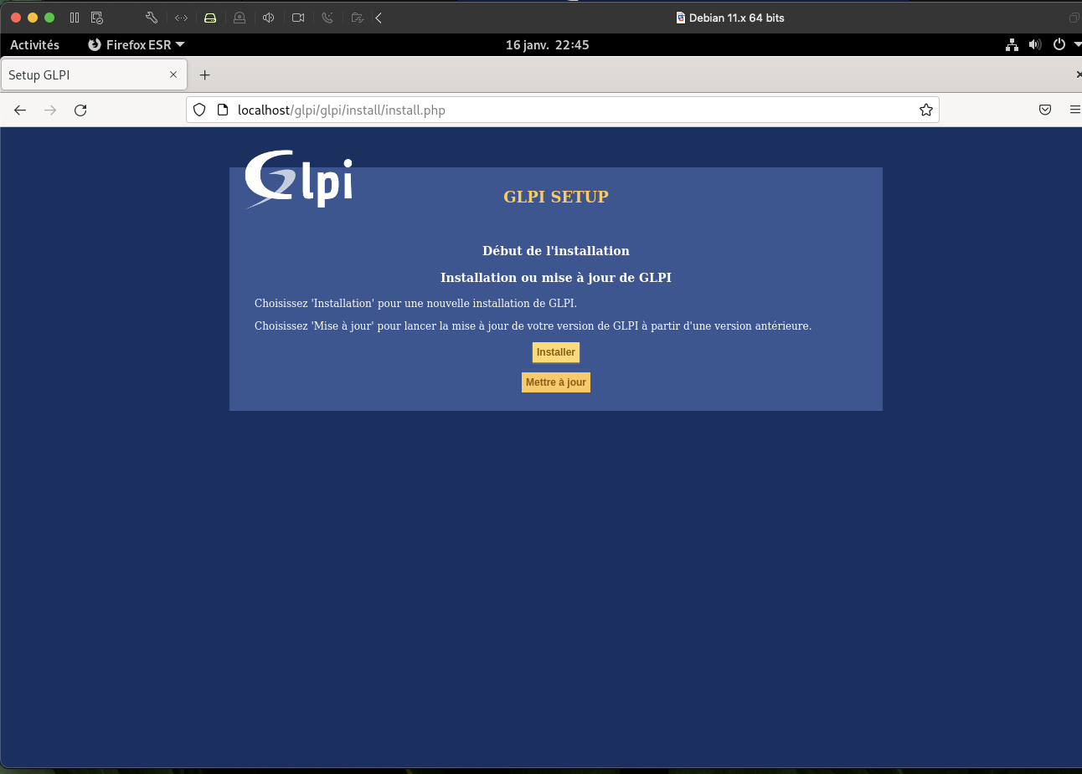

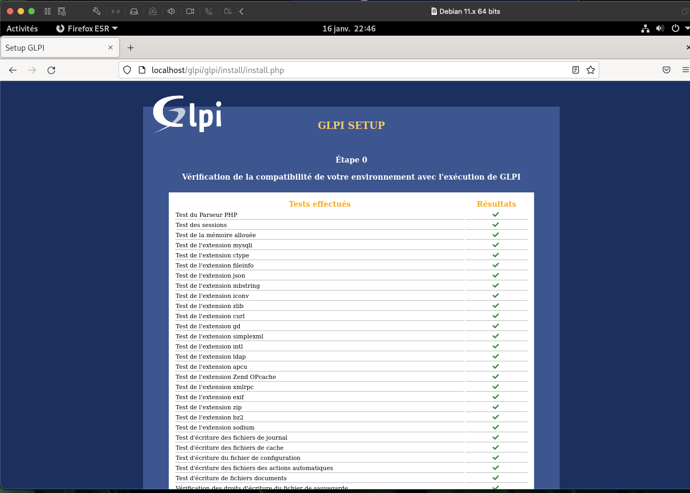

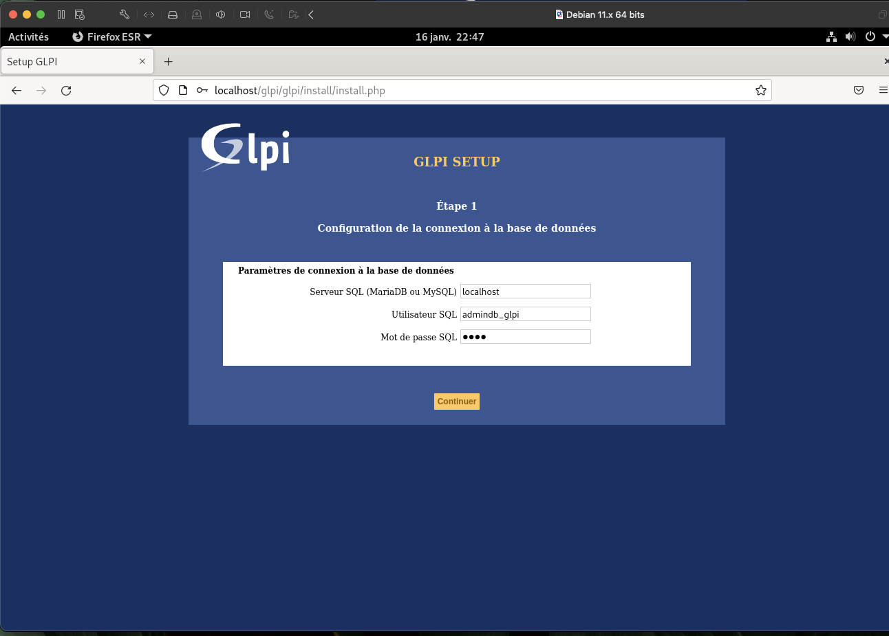

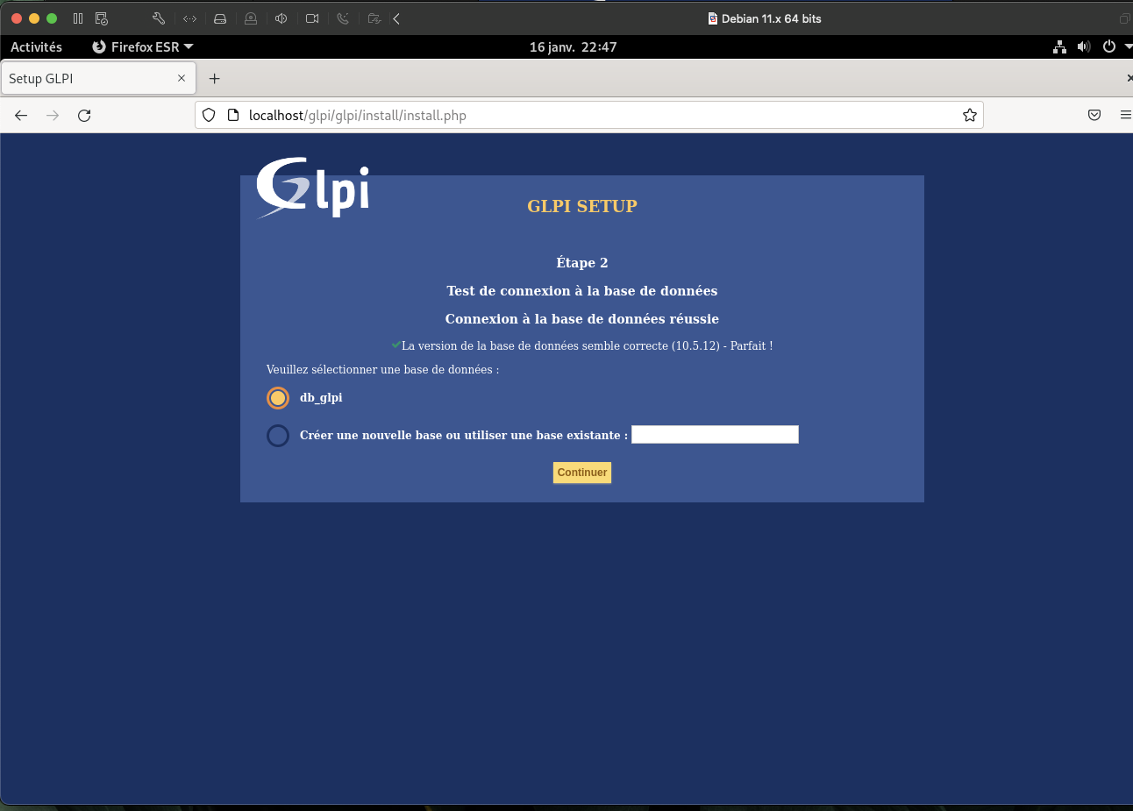
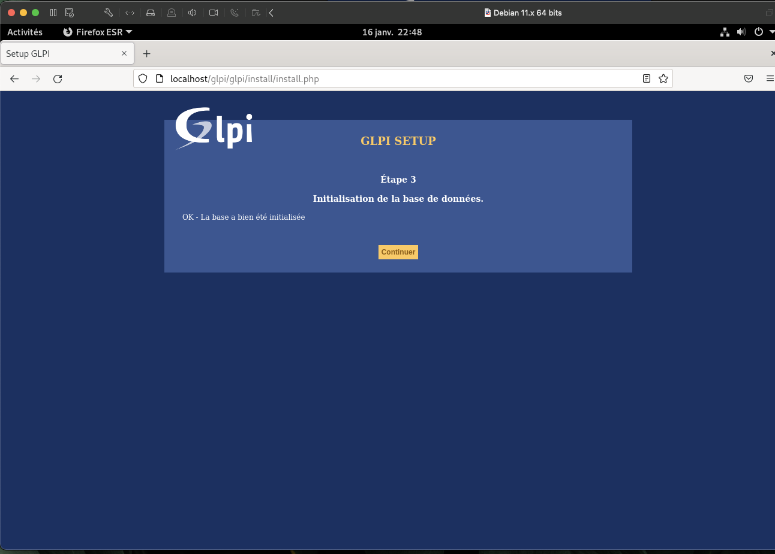

GLPI est désormais prêt à être utilisé :
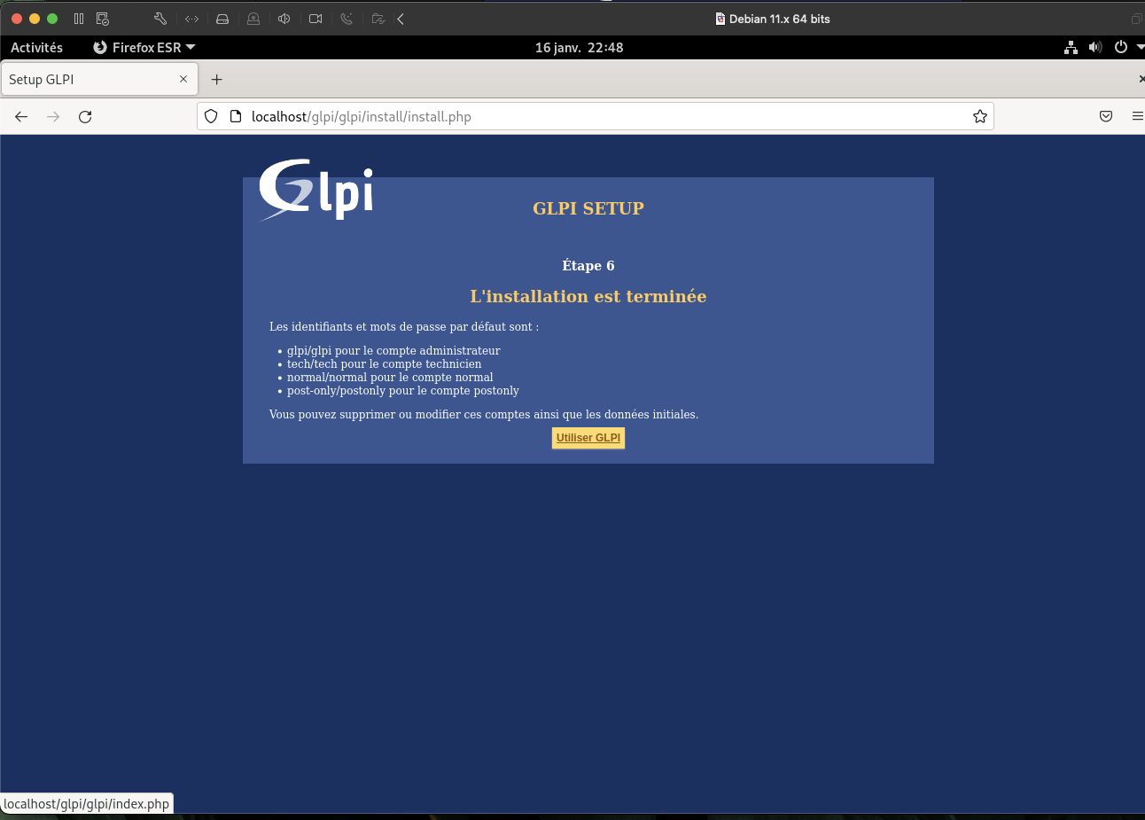

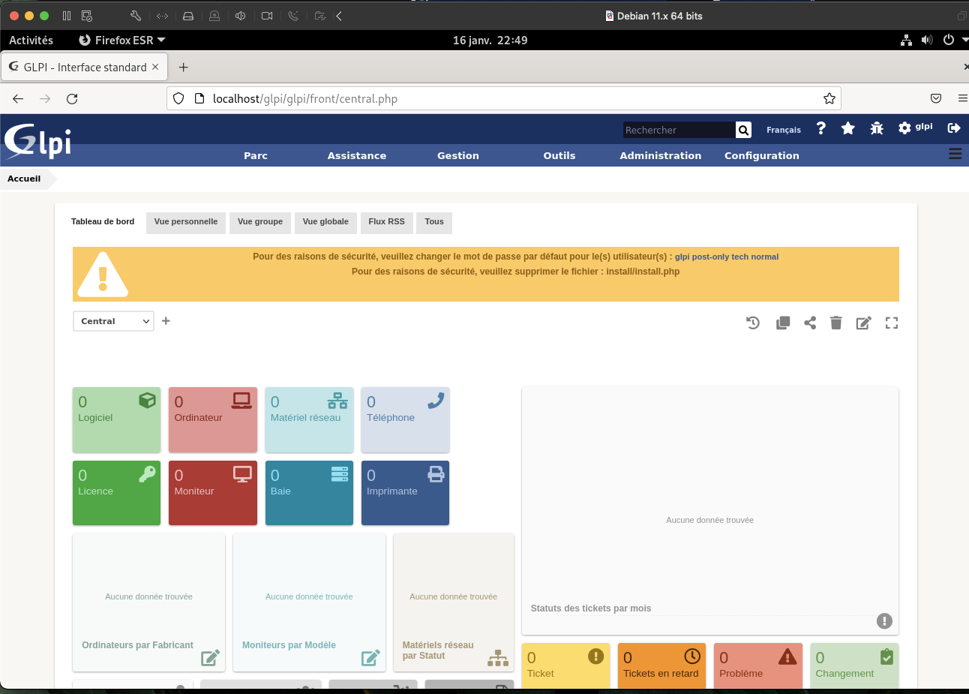

III/ Installation de Fusion-Inventory

L’installation de Fusion-Inventory se fait simplement en téléchargeant le plugin depuis le GitHub du projet, puis en déplacement le contenu de l’archive vers le répertoire plugin de GLPI :

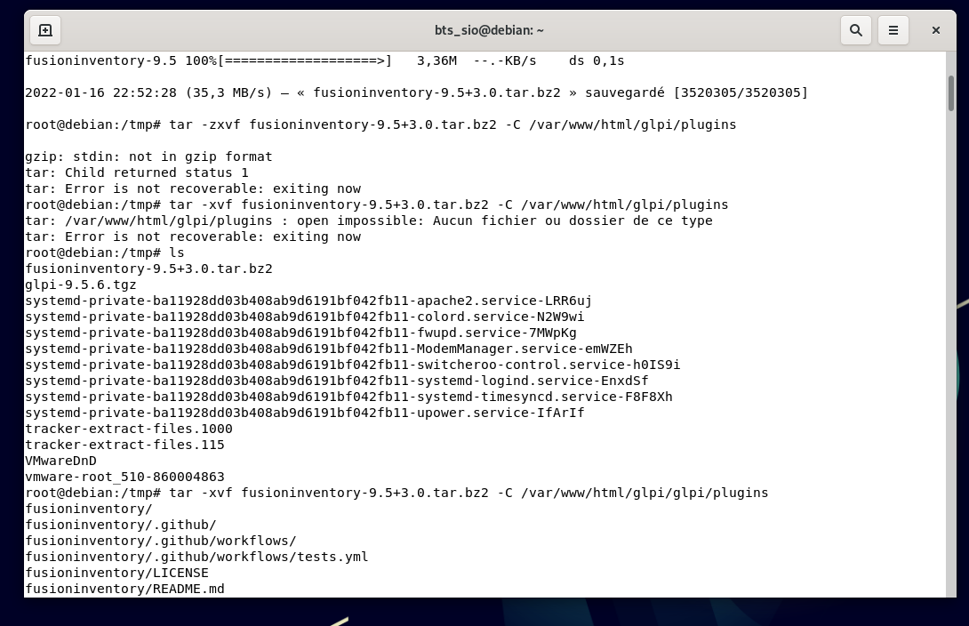

On peut désormais l’installer depuis l’interface web de glpi :

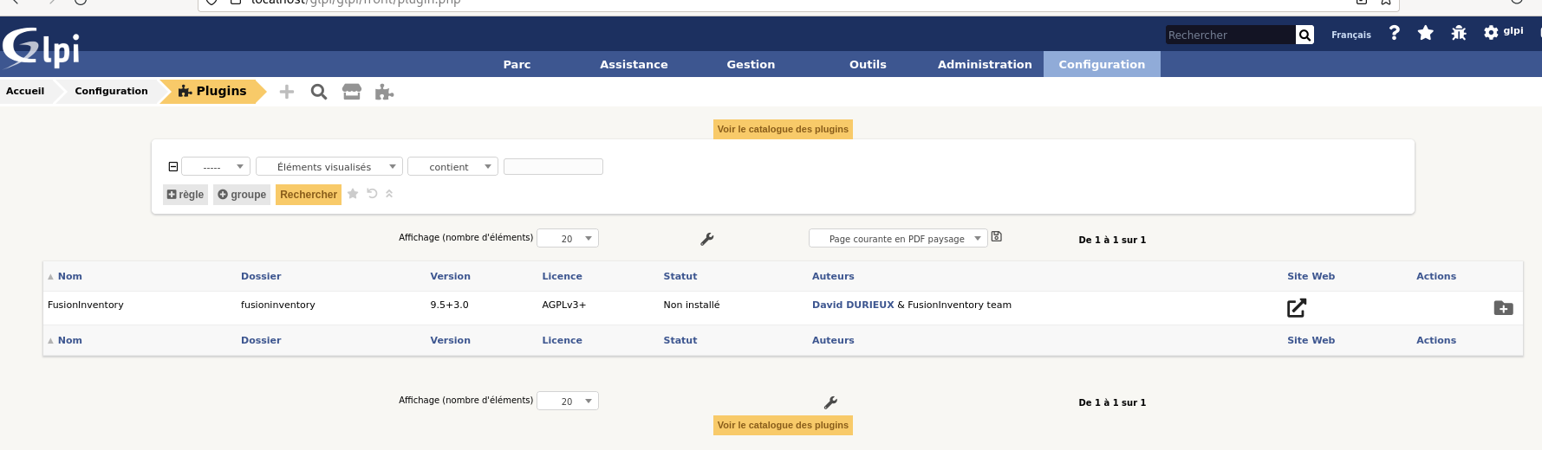
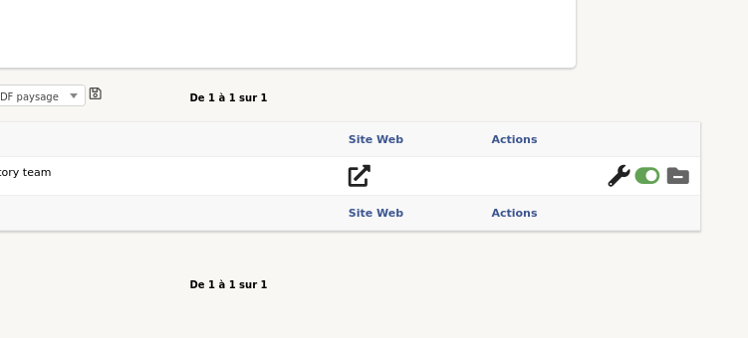

FusionInventory est désormais installé. Cependant, un message d’avertissement nous indique ceci :

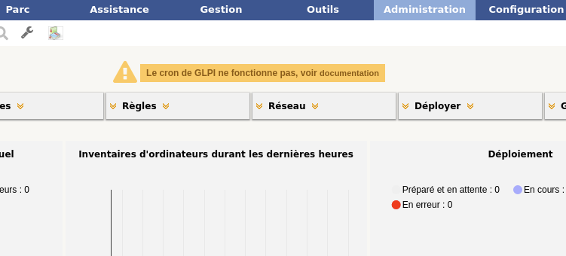

Pour corriger cette erreur il faut ajouter une ligne au fichier CRON de Debian :

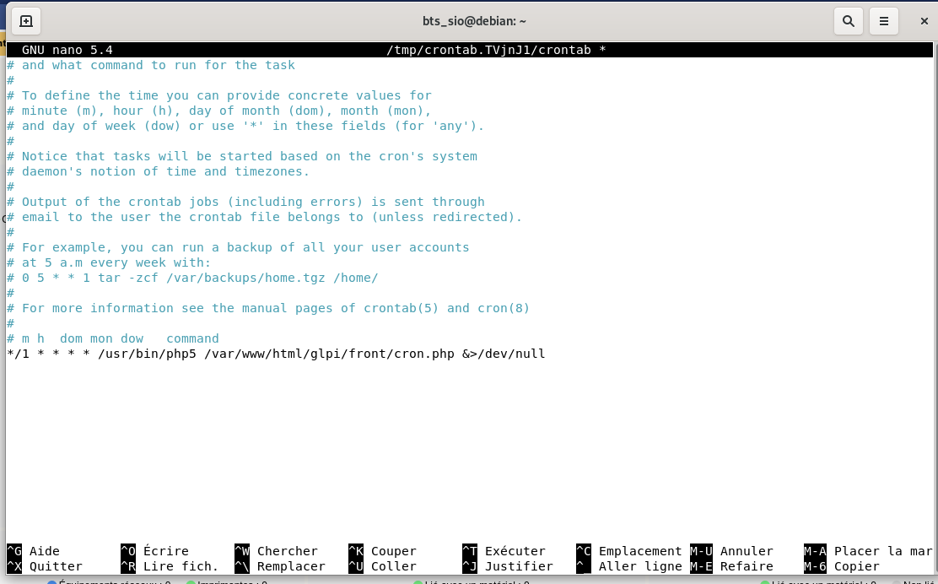

Une fois le fichier enregistrer, relancer le cron :

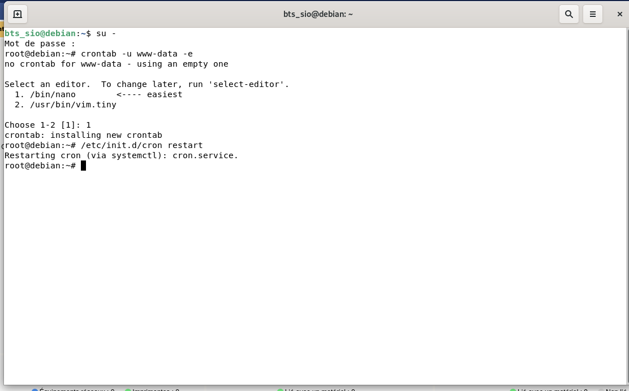

Il faut ensuite executer la tâche « tâche scheduler » dans les paramètres d’actions automatique :

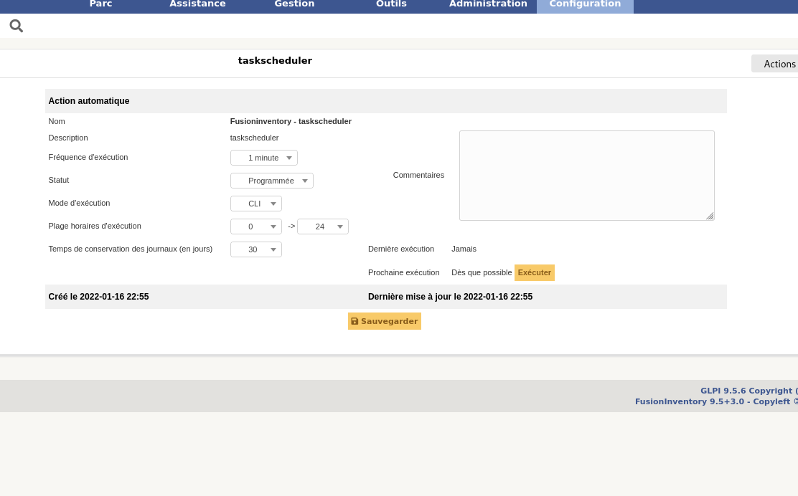

Le message à disparu :

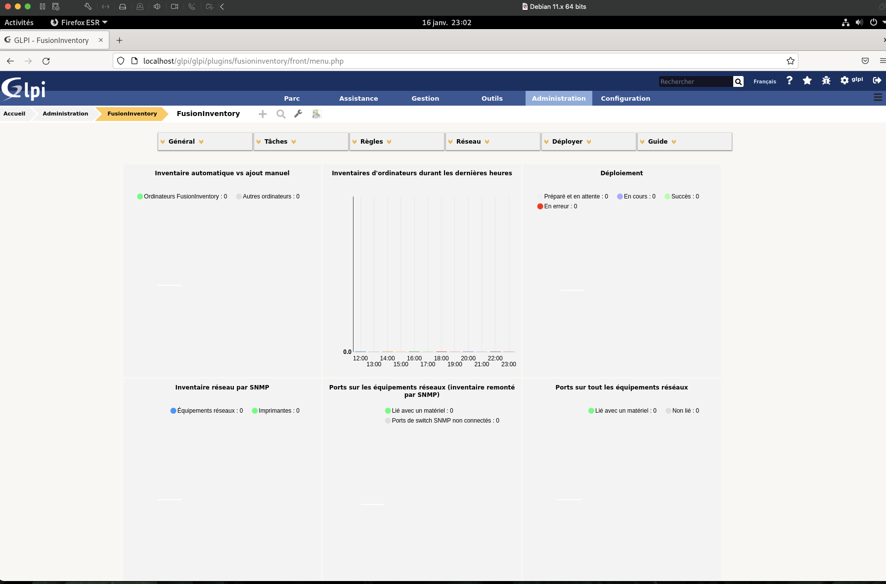

CONCLUSION
Enseignements tirés de l’activité, problèmes rencontrés, démarches et solutions.

EVOLUTION POSSIBLE

